V1 – Kartoffelelektrolyse
In diesem Versuch wird durch eine hohe Spannung das Wasser in einer Kartoffel elektrolysiert. Durch die Verwendung von Kupferelektroden können verschiedene Nachweisreaktionen für die Produkte der ablaufenden Redoxreaktionen durchgeführt werden. Die Schülerinnen und Schüler können diesen Versuch unter Beachtung der Sicherheitsregeln beim Arbeiten mit hoher Spannung selbst durchführen. Dafür benötigen sie Vorwissen beim Aufstellen von Redoxreaktionen und in den Nachweisen von Ionen durch Flammenfärbung und verschiedener Gase. Auch sollten Indikatoren zum Nachweis von alkalischen und sauren Lösungen auf Stoff- und Teilchenebene bekannt sein.

Gefahrenstoffe
Kupfer |  |  | H: - |  |  | P: -
Phenolphthaleinlösung  (0,1%ig in Ethanol/Wasser) |  |  | H: 226-319 |  |  | P: 210-280-305+351-338-337+313-304+235

Materialien: Spannungsquelle, Kabel, 2 Krokodilklemmen, Schmirgelpapier, Multimeter, Kartoffel, Glaswanne, Seifenblasenlösung, Pasteurpipette, Glimmspan, Gasbrenner, Magnesiastäbchen
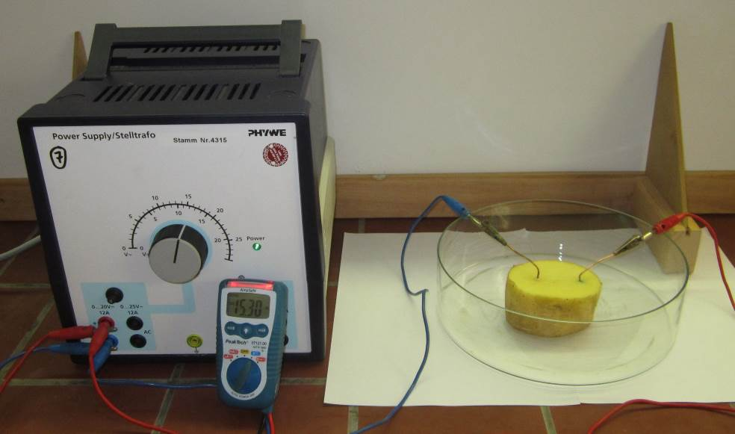
Chemikalien: Kupferdraht, Phenolphthaleinlösung
Aufbau:

Durchführung: Die Krokodilklemmen werden über die Kabel mit der Spannungsquelle verbunden und an zwei glänzend geschmirgelten Kupferdrähten geklemmt. Von der Kartoffel werden beide Enden glatt abgeschnitten, sodass sie mit horizontalen Schnittflächen flach in die Glasschale gelegt werden kann. In die Oberseite der Kartoffel werden die Kupferdrähte nun im Abstand von 5 cm etwa 2 cm tief hineingesteckt. Sie dienen im Versuch als Elektroden. Es wird ein Gleichstrom mit der Spannung 15 V angelegt. Um die Elektroden wird mit der Pasteurpipette ein wenig Seifenblasenlösung getropft. Eine eventuelle Gasentwicklung wird mit dem Glimmspan/Brennspan untersucht. An der mit dem Minus-Pol verbundenen Elektrode wird die Kartoffel mit etwas Phenolphthalein betropft. Mit dem Magnesiastäbchen und dem Gasbrenner können Ionen anhand ihrer Flammenfärbung nachgewiesen werden.
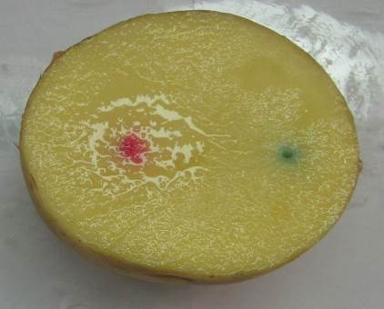
Beobachtung: An beiden Elektroden ist eine leichte Gasentwicklung zu beobachten. Die entstehenden Blasen der Seifenblasenlösung lassen sich an der mit dem Minus-Pol verbundenen Elektrode mit einem Brennspan knisternd zerplatzen. Die etwas kleineren Blasen an der positiven Elektrode werden durch einen Glimmspan zerstört, der etwas heller aufleuchtet. Von dieser Elektrode aus breitet sich mit fortschreitender Versuchsdauer eine Blaufärbung aus, hin zur zweiten Elektrode. An der negativen Elektrode färbt sich die Kartoffel nach Benetzung mit der Phenolphthaleinlösung pink. Wird ein Magnesiastäbchen nach Beendung des Versuches in das Loch der positiven Elektrode gesteckt und anschließend in die rauschende Gasbrennerflamme gehalten, leuchtet die Flamme grün.
Abbildung 3: Farbveränderung bei der „Kartoffelelektrolyse
Deutung: Durch die angelegte Spannung läuft eine Elektrolysereaktion ab. An der mit dem Minus-Pol verbundenen Kathode wird der Wasserstoff des in der Kartoffel enthaltenen Wassers reduziert und steigt als Gas auf, was durch die knisternden Seifenblasen nachgewiesen werden kann. Die Hydroxidionen der Reaktionsprodukte erhöhen den pH-Wert um die Elektrode, weshalb es zum Farbumschlag der Phenolphthalein-Lösung kommt.
An der positiven Anode laufen aufgrund der hohen Spannung zwei Oxidationen parallel ab. Der Sauerstoff des Wassers wird zu elementarem Sauerstoff und das Kupfer der Elektrode zu Kupfer(II)-Ionen oxidiert. Das Sauerstoffgas wird in den Seifenblasen gesammelt und lässt den Glimmspan aufglühen. Die Kupferionen lassen sich mit der grünen Flammenfärbung positiv nachweisen.
Kathode: $2 {H_{2}O }_{\left(l\right)}+2 e^{-}→H_{2 \left(g\right)} +2 {{OH}^{-}}_{\left(aq\right)}$ $E^{°}=-0,83 V$
Anode: ${Cu }_{\left(s\right)} →{{Cu}^{2+}}_{\left(aq\right)} +2 e^{-}$ $E^{°}=+0,35 V$
und $6 {H_{2}O }_{\left(l\right)} →O_{2 \left(g\right)} +4 {{H_{3}O}^{+}}_{\left(aq\right)} +4 e^{-}$ $E^{°}=+1,23 V$
Entsorgung: Die Kartoffel kann über den Restmüll entsorgt und die Kupferdrähte erneut verwendet werden.
Literatur: Witt, Alexander; Flint, Alfred: Elektrochemie. 1. Konzeptbaustein: Von der „Strom leitenden“ Kartoffel zur Elektrolyse. (2013). Institut für Chemie, Universität Rostock. Online verfügbar unter http://www.chemie1.uni-rostock.de/didaktik/pdf/elektrochemie1.pdf, zuletzt geprüft am 28.07.2016.

Unterrichtsanschlüsse: Der Versuch kann am Ende des Schuljahres als Wiederholung der bekannten Inhalte aus der Elektro- und Säure-Base-Chemie genutzt werden. Auch wird mit den Nachweisreaktionen auf Stoffeigenschaften der vorangegangenen Klassenstufen zurückgeblickt und liefert den Schülerinnen und Schülern so eine Möglichkeit der Anwendung ihrer erlangten Kenntnisse, Fähigkeiten und Fertigkeiten. Er kann bei vollständig vorhandenem Vorwissen beispielsweise als Wettbewerb zwischen verschiedenen Gruppen eingesetzt werden, die hier die ablaufenden Reaktionen ermitteln sollen. Dabei sollte es aus Sicherheitsgründen (hohe Spannung!) nicht um Geschwindigkeit gehen, sondern um korrekten und vollständigen Nachweis der Reaktionsprodukte.
Die hohe Spannung ist in diesem Versuch nötig, um zum einen die Versuchsdauer zu beschleunigen, zum anderen den hohen Widerstand der Kartoffel zu überwinden. Dieser Wiederstand kann mit dem Versuch „Die Musikkartoffel“ verdeutlicht werden.

